Jméno: Třída: Datum:

- Dokreslete řez k této části hřídele a a doplňte chybějící kóty včetně rozměrů drážky v řezu.
Sražení hrany bude 2 mm s úhlem 45° a zaoblení 3mm
Ostatní rozměry zvolte, tak aby odpovídaly technickým normám (použijte tabulky) a nezapomeňte uvést drsnoti a tolerance v řezu

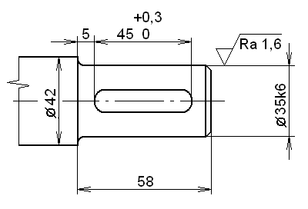

- Doplňte tabulku hodnotami vycházejícími z předchozího obrázku.
 | Průměr pravé části hřídele | Délka drážky pro pero
Toleranční značka |  | ----------
Jmenovitý rozměr [mm]
Horní mezní úchylka [mm]
Dolní mezní úchylka [mm]
Tolerance [mm]
Horní mezní rozměr [mm]
Dolní mezní rozměr [mm]

